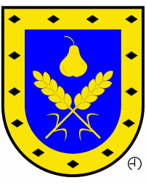
Kulturní výbor obce Vrskmaň plánuje:
PŘEHLED KULTURNÍCH AKCÍ NA ROK 2022 (data jsou předběžná)

ÚNOR………………….….... 25.2. Obecní ples pro dospělé

BŘEZEN……………………… MDŽ cca 11.3.

DUBEN……………………….. Velikonoční akce 16.4., Pálení čarodějnic a stavění Máje 30.4.

KVĚTEN………………..……. kácení Máje 27.5.

ČERVEN……………….……. Dětský den (4.6.), Víly a skřítkové - akce pro děti

ČERVENEC…………….…… letní kino, letní noční party

SRPEN……….…….………… letní kino, Cesta kolem světa

ZÁŘÍ…………………………… Drakiáda

ŘÍJEN…………………………. podzimní tvoření v knihovně, Strašidelná akce pro děti (30.10.)

LISTOPAD…………………… maškarní ples pro dospělé 26.11.

PROSINEC…………………… Rozsvícení stromku, vánoční tvoření
Během roku bude ještě naplánován zájezd do divadla pro dospělé a výlet pro celou rodinu dle možností. Změny nebo zrušení akce vyhrazeny, zejména v závislosti na počasí a nařízení vlády.
Dotazy směřujte na: Lenka Kubelková, tel: 730 979 667, knihovna.vrskman@seznam.cz

